## Playbook

Collections:

<https://docs.ansible.com/ansible/latest//collections/>

**Builtin modules:**

<https://docs.ansible.com/ansible/latest//collections/ansible/builtin/index.html#plugins-in-ansible-builtin>

**APT MODULES**

<https://docs.ansible.com/ansible/latest//collections/ansible/builtin/apt_module.html#ansible-collections-ansible-builtin-apt-module>

**APT KEY**

<https://docs.ansible.com/ansible/latest//collections/ansible/builtin/apt_key_module.html#ansible-collections-ansible-builtin-apt-key-module>

**Apt repository**

[**https://docs.ansible.com/ansible/latest//collections/ansible/builtin/apt_repository_module.html#ansible-collections-ansible-builtin-apt-repository-module**](https://docs.ansible.com/ansible/latest//collections/ansible/builtin/apt_repository_module.html#ansible-collections-ansible-builtin-apt-repository-module)

**Command module**

[**https://docs.ansible.com/ansible/latest//collections/ansible/builtin/command_module.html#ansible-collections-ansible-builtin-command-module**](https://docs.ansible.com/ansible/latest//collections/ansible/builtin/command_module.html#ansible-collections-ansible-builtin-command-module)

**Community docker**

[**https://docs.ansible.com/ansible/latest//collections/community/docker/index.html#plugins-in-community-docker**](https://docs.ansible.com/ansible/latest//collections/community/docker/index.html#plugins-in-community-docker)

**Docker no ansible-galaxy**

[**https://galaxy.ansible.com/community/docker**](https://galaxy.ansible.com/community/docker)

### Instalar o docker na cloud

Primeiro, precisamos instalar o Docker na máquina da cloud conforme orientado na documentação oficial. Então, nosso playbook irá fazer esta tarefa. Iremos usar o **apt-modules**:

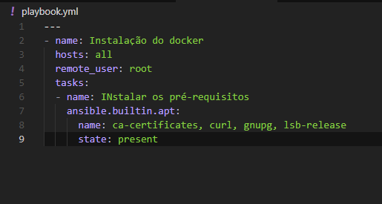

Onde:

* **Name:** informa os pacotes apt desejados
* **State**: infroma para o ansible da necessidade dos pacotes estarem na vm

Depois, criaremos outra tarefa para por a chave gpg do docker pega na documentação:

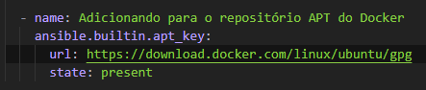

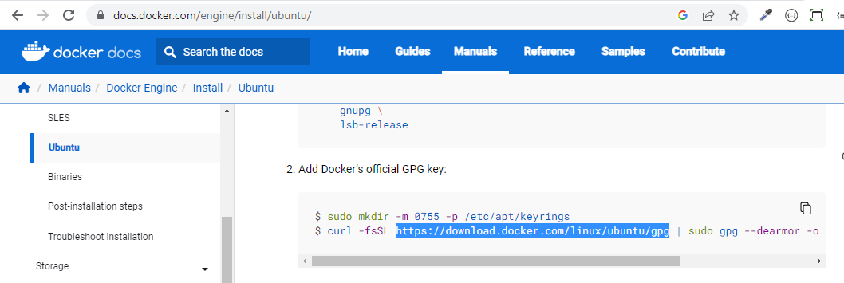

## Rodando o container

Podemos criar um novo play dentro do mesmo arquivo utilizando o modulo **commands:** 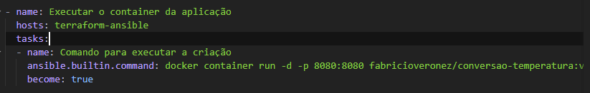

O problema é que este modulo só serve para inserir comandos, não garantindo a **idempotência** dos containers, fazendo com que, ao rodar o playbook novamente, teremos um **erro** por conta de um container já estar rodando na porta desejada.

### Rodando o container com container modules

Para que seja possível trabalhar com os módulos do docker, precisamos instalar o pacote **community docker** oficial. Para isto, basta procurarmos no ansible-galaxy sobre o tutorial de instalação:

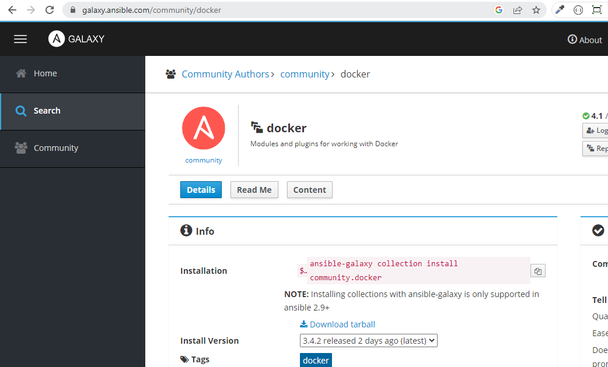

**Obs:** Caso esteja sendo usado wsl no root para rodar o playbook, precisamos instalar como root para funcionar.

Depois de instalado, podemos usar a seguinte configuração para rodar um container com o docker:

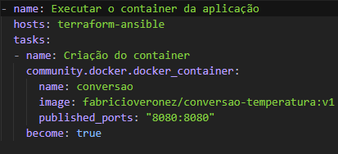

## Erro ao rodar o docker

Em alguns casos, as máquinas podem não possuir os pre-requisitos do Docker de acordo com a [documentação](https://docs.ansible.com/ansible/latest//collections/community/docker/index.html#plugins-in-community-docke). Sendo assim, devemos escrever o seguinte play antes dos comandos:

